Arta scrisului la Egipteni II

Civilizatia egiptului antic este una dintre cele mai fascinante.Acest lucru se datoreaza nenumaratelor vestigii arheologice: complexul de la Gizeh, (marile piramide si Sfinxul),
complexul Luxor, Templul din Karnak, sutele de morminte din necropola regala “Valea Regilor.”
Toate acestea insa ar fi ramas cumva misteriose ,mai misteriose de cum sunt, daca vechii egipteni nu ar fi impodobit templele, basorelifurile,frescele, statuile, cu relatari scrise despre faraoni,zei ,ostasi ,oameni simpli.
Egiptenii avea pasiune scrisului si a imortalizarii pe acesta cale a tuturor aspectelor vietii sociale.
Vechii egipteni au avut intodeauna un simt aparte pt opere grandioase si eterne.
Faroanii care erau considerati personificari ale zeitatilor doreau sa ramana in eternitate si a fost dealungul a mii de ani o cursa pt cel mai maret edificiu, incepand de la mastabele din caramizi nearse,trecand spre piramidele din piatra in trepte si terminand cu monumen-
tala piramida a lui Kheops
Toate aceste marete edificii facute sa dureze milenii nu ar fi avut sens daca egiptenii nu ar fi detinut arta scrisului pt. a transmite posteritatii mesajele lor de dincolo de moarte.
Egiptenii sunt al doilea popor care dupa sumerieni au inventat scrisul.Acest lucru se intampla cu 5500 de ani in urma.
Greu de afirmat care a fost necesitatea primordiala care adus la aparitia scrisului.
Cert este ca societatea egipteana era una prospera,prosperitate garantata de revarsarile anuale ale Nilului,de sistemul de indiguiri si irigatii pe care-l foloseau.
Astfel, a putut sa apara un excedent alimentar,o diviziune a muncii, primele asezari urbane.
Dat fiind faptul ca intreg pamantul Egiptului apartinea de drept Faraonului si datorita centralizarii timpuri a statului Egiptean, Faraonul prin reprezentantii sai nomarhii
(existau 42 de nome) a dorit sa tina o evidenta a recoltelor si taxelor percepute precum si a obligatiilor in munca pt. desecari si intrtetinerea canalelor de irigatii si a digurilor.
Acest lucru nu ar fi fost posibil fara dezvoltarea scrierii. Practic in conditii similare cu cele de pe malurile Tigrului si Eufratului apare si in Egipt scrierea
Ulterior, odata cu dezvoltarea societatii Egiptene si unificarea celor doua regate (Menes
3100 i. Hc.) pot sa se dezvolte constructiile faroanice si inscrierea acestor realizari in granit si bazalt spre a dura o vesnicie.

Egiptenii insasi isi intitulau scrierea mdju netjer care inseamna cuvinte ale divinitatii.
Acest sens a fost preluat si tradus in greaca hiero=sacru glipha= inscriptie semn in piatra
Primele scrieri au fost datate din perioada predinastica (3500 i.Hc.) si apar pe ethichete din os si oale.
Cu timpul vechea scriere egipteana pe care astazi o numim prin generalizare hieroglifica a evolut in trei directii.
Scrierrea hieroglifica.
Scrierea hieratica.
Scrierea demotica.

Champollion avea ca definiţie a sistemului hieroglific, "un sistem complex, o scriere figurativă, simbolică şi fonetică, în acelasi timp, într-un acelaşi text, aceeaşi frază, uneori acelaşi cuvânt.".
În funţie de context, un acelaşi caracter poate avea un sens:
- figurativ (ideografic), caracterul exprimă ceea ce reprezintă el.
- simbolic, caracterul exprimă o idee diferită de ceea ce reprezintă el.
- fonetic, caracterul este utilizat ca şi literă într-un cuvânt, fără altă valoare în afara sunetului care îi corespunde în ansamblul de sunete al cuvântului.
Aparitia hieroglifelor este considerată a fi către 3500 î.Ch. Iniţial exclusiv figurativă, având în jur de 700 de caractere, scrierea hieroglifică s-a îmbogăţit în timp, ajungând la nu mai puţin de 5.000 caractere în epoca elenistica.

Scrierea Hieroglifica este prima care a aparut este predominant pictografica (ideo-
grafica) dar si simbolica sau fonetica,uneori trebuia citita ca o definitie a unui rebus din ziua de azi.
Exemplu I bilieve (Eu cred) Egipteni ar fi scris eye(ochi) bee(albina) leafe(frunza) si ar fi desenat simbolurile acestor cuvinte dar citirea sa-r fi facut folosind sonoritatea lor.
Uneori pt a usura citirea la sfarsitul cuvantului se afla un determinant.
Hieroglifa se scria fie orizontal de la dreapta la stanga fie vertical de sus in jos in coloane fara spatii intre cuvinte sau alte semne de punctuatie.
O forma derivata este scrierea hieroglifa cursiva care era o forma simplificata de hieroglifa destinata scrierii pe papirusuri,ceramica, lemn ,piele a unor inscrisuri mai putin importante decat cele sapate in piatra sau desenate in camerele mortuare.

Scrierea Hieratica (hieratika gr=preotime, cler))
Desi denumirea ar putea incurca ,aceasta scriere a devenit una religioasa abia in jur de 600 i.Hc.,odata cu dezvoltarea scrierii demotice. Pana la acea epoca a fost scrierea uzuala in acte comerciale,administrative, opere literare, opere stiintifice etc.
Practic se aseamana cu scrierea hieroglifica din care a derivat ca o forma simplificata.
Nu trebuie confundata cu scrierea hieroglifica cursiva care era destinata textelor religioase pe alte suporturi decat piatra ( Ex.Cartea Mortilor) si care era mult mai apropiatea de hieroglifica

Scrierea Demotica (demos gr=popor)
Este scrierea care apare in perioada Elenistica a regilor Ptolomei.
Reprezinta o forma foarte cursiva de scriere derivata din hieratica.
In perioada acesta ca urmare a influentelor Eladei se pare ca un procent mai mare din populatie erau literati.Practic era scrierea folosita in mod cotidian in toate inscrisurile cu exceptia textelor religioase.

Textele hieroglife erau pe zidurile templelor zeului Amon din Karnak pe coloanele templelor din Luxor,pe soclul giganticelor statui ale lui Ramses II.
Aceasta in pofida faptului ca foarte putini stiau in acea vreme sa citeasca. Se estimeaza ca aproximativ 1% din populatie era alfabetizata.Faptul ca doar atatia de putini stiau sa scrie si sa citeasca in timp ce scrisul era prezent peste tot in jurul lor, dadea o importanta deosebita celor ce cunostea aceasta taina: Scribii
Ei se bucurau de un respect deosebit in Egipt si aceasta ocupatie era una dintre cele mai apreciate.
Exista in interiorul acestei caste o ierarhie profesionala. Cei mai multi se ocupau de sarcini uzuale pt oamenii simpli cum ar fi scrierea contractelor de casatorie sau de vanzare-cumparare.
Altii erau pe langa inaltii demnitari sau preoti.
Cei mai importanti lucrau la curtea Faraonului.
Un scrib trebuia sa invate aproximativ 700 de semne, dintre care unele reprezentau idei si obiecte, iar altele reprezentau sunete.
Din cauza complexitatii scrierii egiptene invatarea scrisului incepea la sase sau sapte ani,fiind alesi numai baieti apartinand clasei instarite adesea fii ai unor scribi.
Acestia exersau pe cioburi. Au fost gasite numeroase asemenea cioburi continand texte dictate de invatator.
Pe langa scriere si citit tinerii scribi studiau matematica si arhitectura asa incat la terminarea studiilor putea sa devina si intendenti, perceptori,trezorieri, arhitecti.
Exista dovezi ca elevilor neascultatori li se aplicau corectii corporale.
Desi majoritatea scribilor erau baieti au existat foarte putine fete care au devenit scribi.
Acestea erau fie odrasle ale faroaonului fie erau destinate sa ocupe functia de preotese pt cultul unei zeitati unde nu puteau fi acceptati barbatii.
Desi educatia era aspra si perioada destul de lunga, dupa terminarea studiilor, atunci cand puteau fi lasati sa lucreze pe cont propriu, in fata scribului se deschidea perspectiva unei vieti fara munca fizica.(lucru rar in egiptul antic)
Scribii au fost imortalizati in numeroase statui , statuete si fresce ca o dovada a aprecieri si importantei lor in societatea egipteana

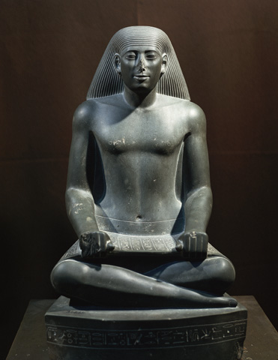 Nespekasuti, Scrib din Karnak http://www.hope.edu/academic/religion/bandstra/RTOT/PART3/PT3_F1.JPG

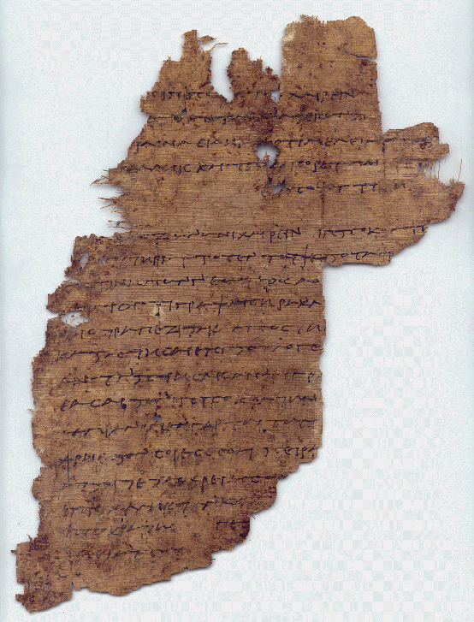
Un scrib putea fi usor recunoscut dupa atitudinea aristocratica,aspectul ingrijit si in special dupa uneltele lui specifice: o tabla mica de lemn, pensule, unelte de scris din trestie, nelipsitul sul de papirus.
Egiptenii foloseau doua tipuri de pigmenti pt scrierea pe papirusuri negru si rosu.

http://scriptorium.lib.duke.edu/papyrus/records/614.html
Egipt corespondenta oficiala 332-30 B.C

Papirusul
Este un material celulozic, asemanator hartiei,care se obtinea din trestia sau stuful de papirus care crestea spontan in valea si delta Nilului.(planta sacra si simbolul Egiptului inferior)
Tehnica de obtinere era foarte simpla si consta in despicarea tulpinei plantelor si asezarea miezului acestora (un material alb bogat in celuloza si glucide) in rame din lemn in straturi successive alternand directia de asezare. Se obtinea astfel, dupa o prealabila spalare si presare in vederea uscarii, care dura aproximativ sase zile, un material usor pliabil care absorbea bine pigmentii timpului.
Inainte de a fi folosit la scris acest papirus brut care avea numeroase neregularitati trebuia slefuit de catre scib, operatiune realizata de regula cu o bucata de fildes.

Descifrarea
Scrierii hieroglifice o datoram lui Jean-François Champollion ( 23 dec 1790- 4 martie 1832)
Activitatea sa este legată în special de egiptologie, domeniu care i-a adus faimă, el reuşind să stabilească metoda pentru descifrarea hieroglifelor. Aceasta realizare se datorează cunoştiinţelor sale deosebite în ceea ce priveşte limbile orientale, în special de coptă. În descifrarea hieroglifelor, a folosit înscrisurile de pe piatra din Rosetta. În 1810, într-un memoriu publicat la Grenoble, el afirmă că hieroglifele aveau calitatea de a produce sunete şi în 1822, prezintă demonstraţia ipotezei sale. Între anii 1828-1829, efectuează o vizită în Egipt, verificându-şi teoria. Spre sfârşitul vieţii sale, a funcţionat ca profesor la Collège de France
Totul a inceput in iulie 1799 cand tanarul ofiter Pierre Bouchard a dezgropt in localitatea fort Rashid de pe malul mediteranei un fragment de stela din bazalt negru care mai tarziu va fi denumita piatra (stela) Rosetta. Aceasta piatra are gravat cu trei scrieri diferite : greaca, demotica si hieroglifica acelasi text in limba egipteana veche si anume un decret
al regelui Ptolemeu V datand aproximativ din anul 196 i.Hc.
Champollion cunostea pe langa greaca si latina si multe limbi orientale (ebraica,armeana
araba,siriana,etiopiana,copta)
El isi da sema ca limba copta este cumva descendenta egiptenei si realizeaza ca hieroglifele pot reprzenta obiecte,stari,deci caracterul ideografic dar si sunete-foneme caracterul fonetic. El ajunge la aceasta concluzie analizand scrierea numelor propri ale faraonilor inscrise in cartuse.
In paralel cu Champollion scrierea hierogifica este cercetata de medicul englez Thomas Young. Champollion preia si duce mai departe cercetarile lui Young

Astazi scriera egipteana este pe deplin descifrata.
Datorita minutiozitatii egiptenilor in a consemna aspecte legate in special de domnia Faraonilor avem posibilitatea de a cunoaste cu exactitate numele si perioada de domnie
a nu mai putin de 33 de dinasti (30 egiptene, una persana,una macedoneana si una Ptolomeica)
Taoate aceste inregistrari acopera o perioada de aproximativ 3000 de ani incepand cu Menes unificatorul (3100-3000 I.Ch ?.) si terminand cu Cleopatra VII (51-30 i.Ch..)
Totodata avem acces la numeroase opere literare,imnuri de slava,povestiri pilduitoare,
tehnici de imbalsamare etc. Acestea ne ajuta sa ne conturam o imagine clara a Egiptului antic si despre intreg Orientul Mijlociu .
Pacat ca cea mai mare parte din scrierile egiptene au fost mistuite in incendiul bibliotecii din Alexandria.
Daca acest lucru nu s-ar fi produs poate ca intreaga noastra istorie ar arata astazi cu totul diferit ,Evul Mediu ar fi fost mai scurt iar Renasterea mai timpurie.

Bibliografie:

Doina Benea: note de curs Orientul Antic, 2005

Ovidiu Drimba: Istoria Culturii si Civilizatiei vol.1 Editura stiintifica si enciclopedica,
Bucuresti, 1985

Marie Parsons
The History of Ancient Egyptian Writing
http://www.touregypt.net/featurestories/writing.htm

Ilene Springer
The Scribe in Ancient Egypt-articol in revista online-Tour Egypt Nr 2 februarie 2001
http://www.touregypt.net/magazine/mag02012001/magf2.htm

Typographie & Civilisation (web site)
La pierre de Rosette
http://www.typographie.org/trajan/champollion/champo_fram.html

Wikipedia enciclopedie online http://ro.wikipedia.org

Note bibliografice

Ovidiu Drimba: Istoria Culturii si Civilizatiei vol.1-civilizatia si cultura egiptului antic
p.111,p.114, p. 126, p. 127, p.128

